Содержание

1. Лабораторная работа №2: Средства параллелизации OpenMP на основе редукции

1.1 Цель работы
Изучение средств параллелизации стандарта OpenMP, основанных на редукции (свертке), а также реализация параллельных алгоритмов для работы с массивами и численного интегрирования.

1.2 Задание 1. Редукция массивов (сумма, минимум, максимум)
Реализация: В модуле reduction.f90 были реализованы функции omp_sum, omp_max и omp_min. Для распараллеливания циклов использовалась директива !$omp parallel do с соответствующими операторами редукции.
Ключевой фрагмент реализации для функции суммирования:
S = 0.0_real64
call omp_set_num_threads(ths_num)
!$omp parallel do reduction(+:S)
do i = 1, length
S = S + A(i)
end do
!$omp end parallel do
Для поиска максимума и минимума используются аналогичные директивы reduction(max:M) и reduction(min:M). Переменная M инициализируется первым элементом массива A(1), после чего каждый поток ищет свой локальный экстремум, а OpenMP на этапе синхронизации выбирает глобальный.
- reduction(+:S) — для нахождения суммы элементов массива.
- reduction(max:M) — для нахождения максимального элемента.
- reduction(min:M) — для нахождения минимального элемента.
Количество потоков задавалось через вызов omp_set_num_threads(ths_num).
Результаты тестирования: Тестовая программа test_reduction запускалась для массивов размером (10^8) элементов. Замеры проводились для 1–8 потоков с усреднением по 10 итерациям (алгоритм on-line average). По результатам замеров скриптом plot.py были построены графики зависимости времени выполнения от числа потоков для каждой функции.

1.2.1 Графики для функции суммирования (omp_sum)
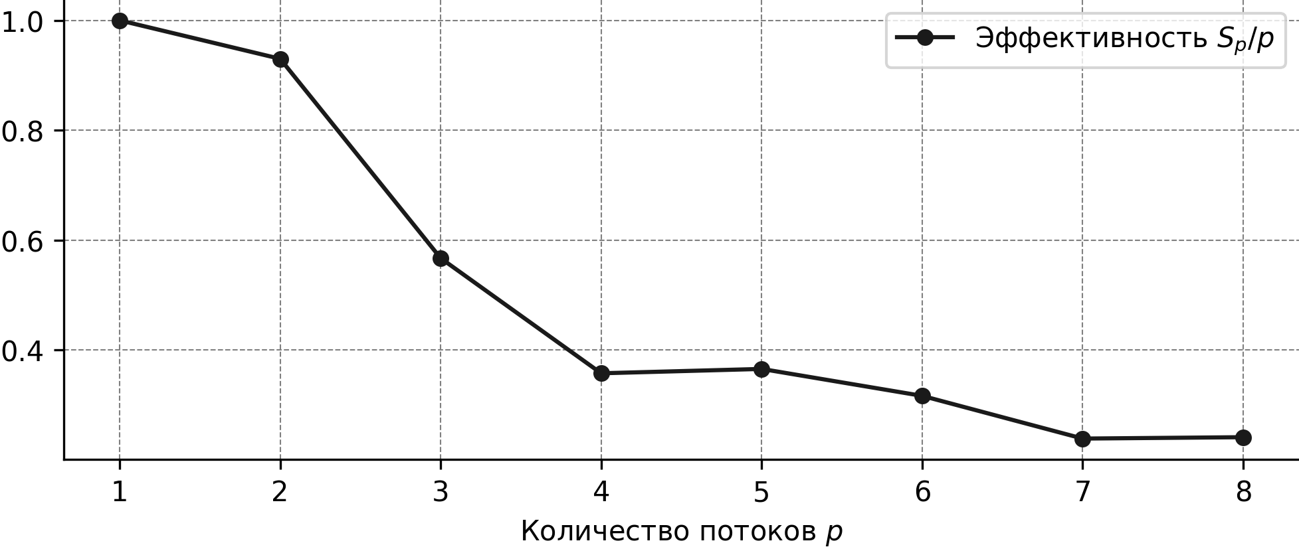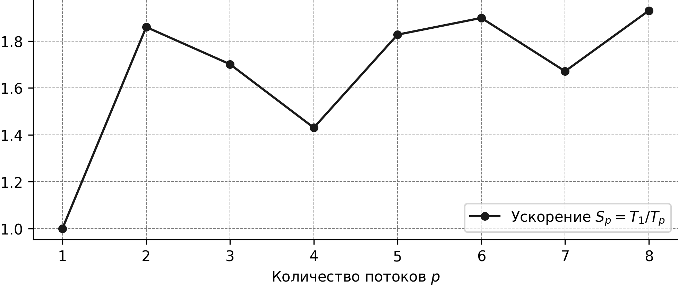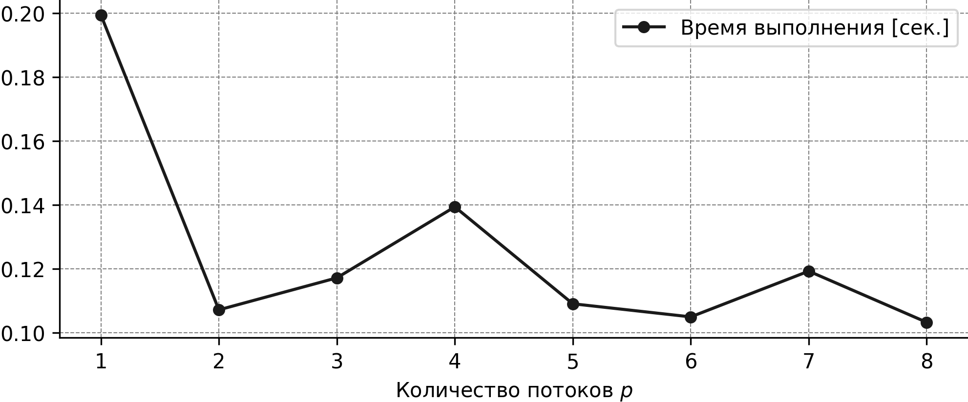

1.2.2 Графики для функции поиска максимума (omp_max)
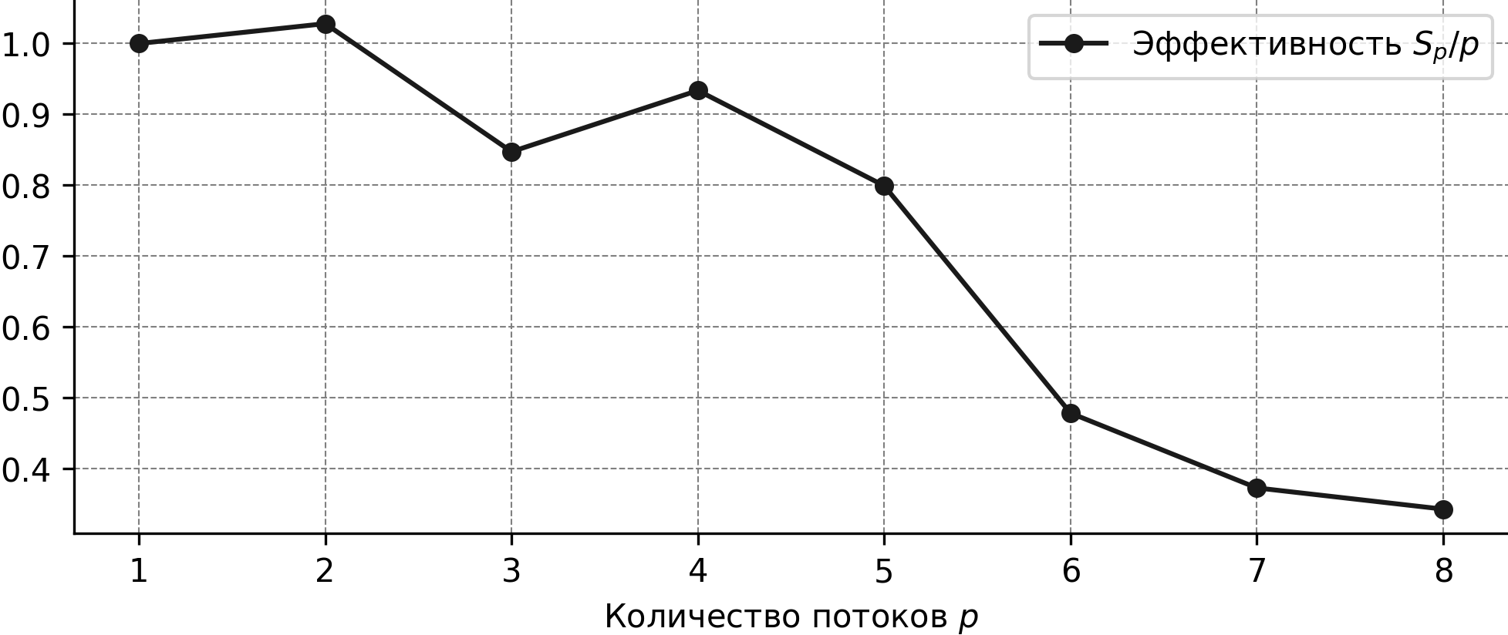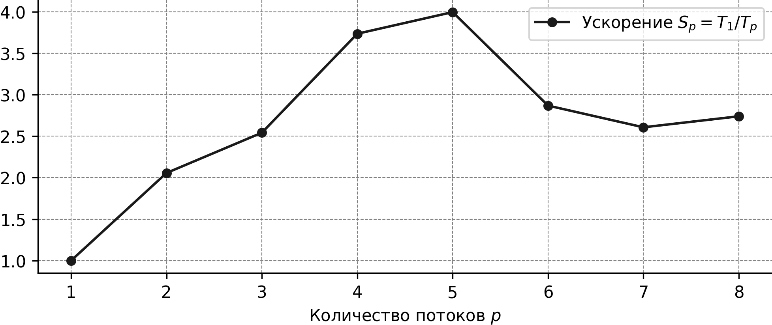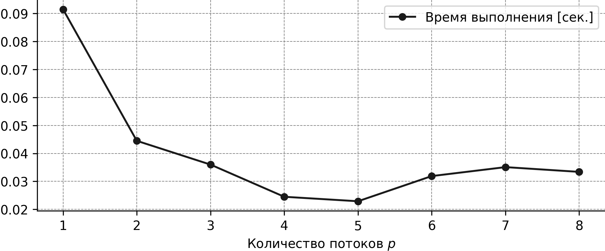

1.2.3 Графики для функции поиска минимума (omp_min)
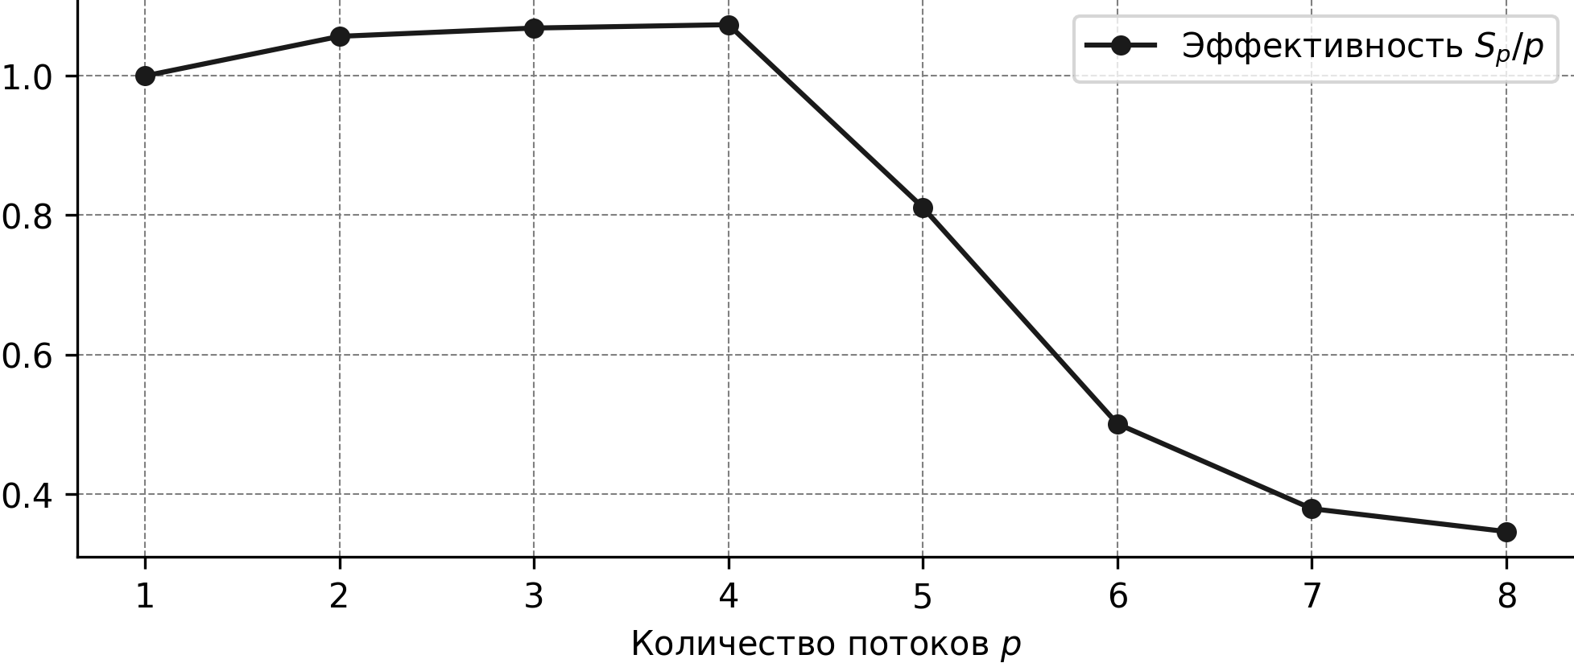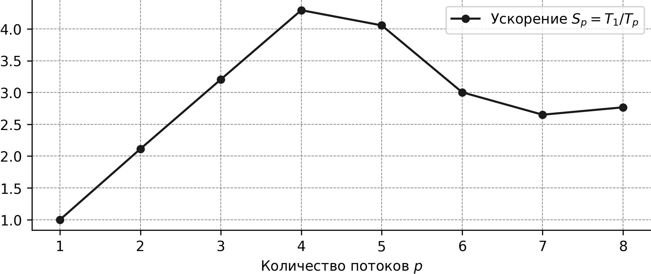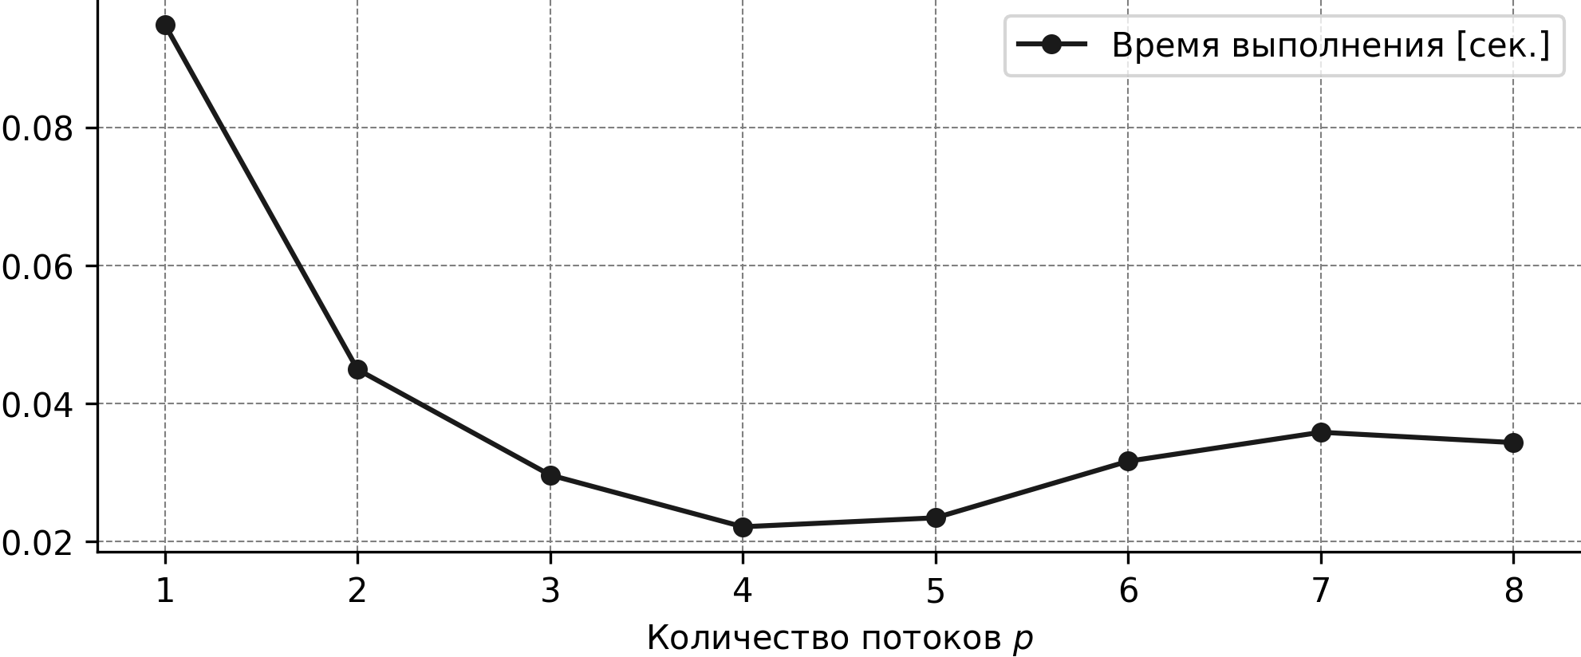
Наблюдается снижение времени выполнения при увеличении числа потоков, что подтверждает эффективность распараллеливания.

1.3 Задание 2. Метод трапеций
Реализация: В модуле trapezoidal_rule.f90 была реализована функция trapezoidal, вычисляющая интеграл по формуле: [ a^b f(x) , dx (f(a) + f(b)) + {i=1}^{n-1} f(x_i)h, h = ] Цикл суммирования внутренних точек распараллелен с помощью !$omp parallel do reduction(+:local_sum). Переменная x объявлена как private, чтобы каждый поток использовал своё значение.
Ключевой фрагмент реализации:
h = (b - a) / real(n, real64)
local_sum = 0.0_real64
call omp_set_num_threads(ths_num)
!$omp parallel do reduction(+:local_sum) private(x)
do i = 1, n - 1
x = a + real(i, real64) * h
local_sum = local_sum + f(x)
end do
!$omp end parallel do
integral = (h / 2.0_real64) * (f(a) + f(b)) + local_sum * h
Крайние точки (f(a)) и (f(b)) вычисляются вне параллельного блока, так как они входят в формулу с коэффициентом (h/2), а не (h).
В ходе работы была исправлена ошибка несоответствия типов (передача INTEGER(8) в аргумент INTEGER(4)), путём изменения типа аргумента ths_num на integer(int64).
Результаты тестирования: Программа test_trapezoidal запускалась для различного числа разбиений и потоков. Построены графики ускорения и эффективности.

1.3.1 Графики для метода трапеций
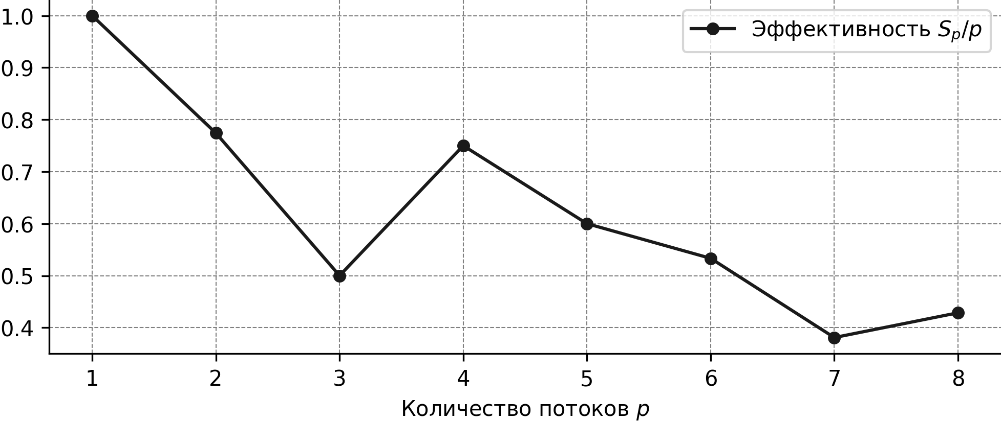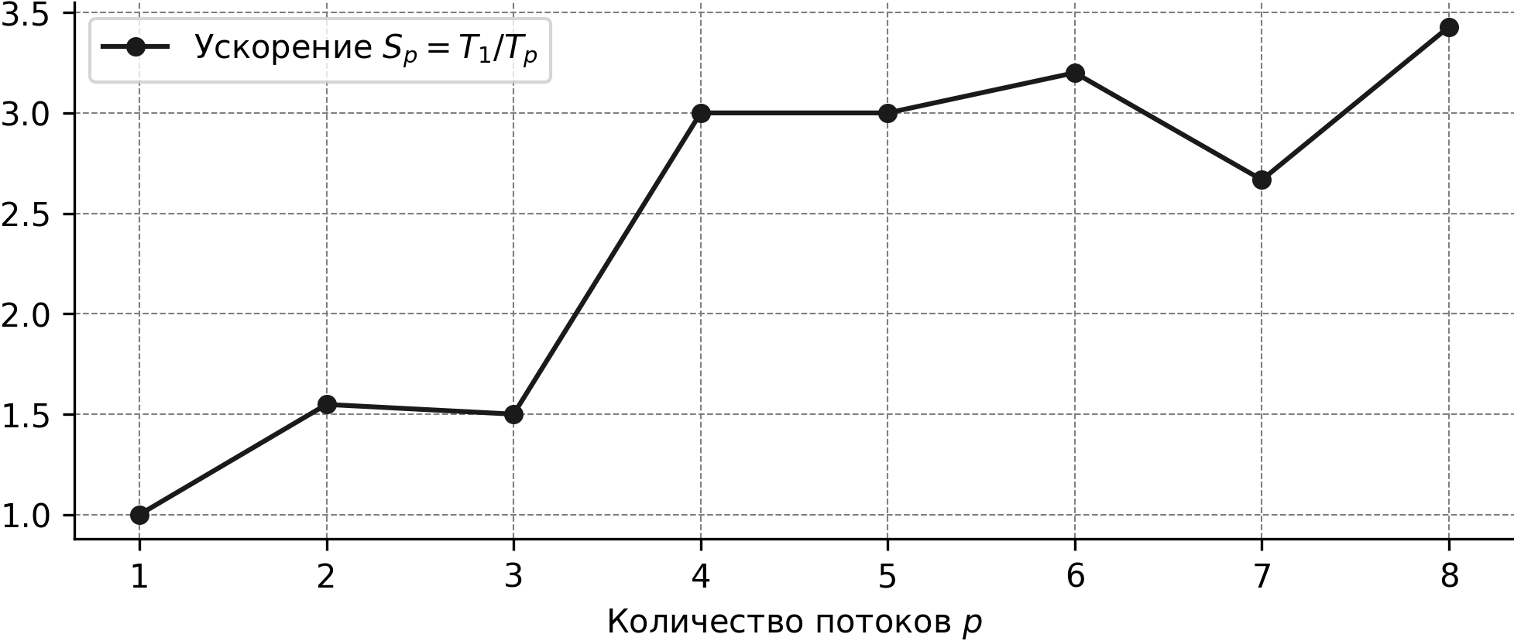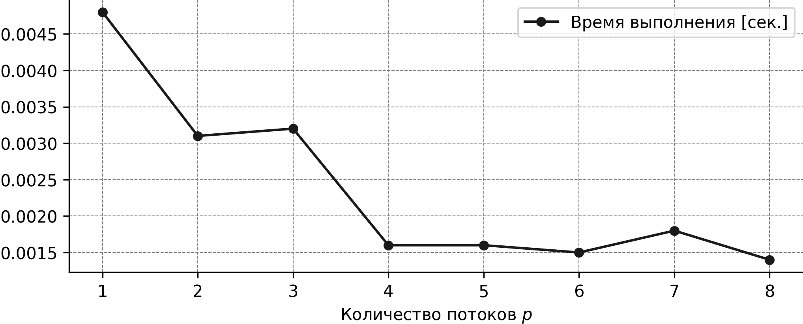
С ростом числа потоков время вычисления интеграла уменьшается, однако при большом числе потоков начинают сказываться накладные расходы на создание потоков и синхронизацию.

1.4 Выводы
В ходе лабораторной работы были освоены механизмы редукции в OpenMP для Fortran. Реализованы параллельные алгоритмы поиска суммы, минимума и максимума элементов массива, а также численного интегрирования методом трапеций. Экспериментально подтверждено, что использование OpenMP позволяет сократить время выполнения ресурсоёмких вычислений пропорционально количеству доступных потоков (с учётом накладных расходов).

